# TUGAS FUZZY LOGIC KOMPUTASI LUNAK

# 

# 

# 

# 

# 

# 

# 

# 

# 

# 

# 

# 

**Penulis:**

**Nikolaus Vico Cristianto (5026211107)**

Referensi Jurnal : <https://ieeexplore.ieee.org/document/6079267>

1. **Definisi Permasalahan**

Logika Fuzzy adalah peningkatan dari logika Boolean yang berhadapan dengan konsep kebenaran sebagian. Saat logika klasik menyatakan bahwa segala hal dapat diekspresikan dalam istilah biner (0 atau 1, hitam atau putih, ya atau tidak), logika fuzzy menggantikan kebenaran boolean dengan tingkat kebenaran.

Logika Fuzzy telah banyak digunakan dalam kehidupan sehari-hari, baik itu dalam pengambilan keputusan manusia maupun pengimplementasiannya dalam teknologi. Salah satu teknologi pengimplementasian logika fuzzy adalah pada rice cooker.

Pada rice cooker modern, logika fuzzy ini telah dipakai. Logika ini dipakai untuk beberapa skenario, namun pada kali ini, saya menggunakan model rice cooker HITACHI RZ-BM18/CM18 yang merupakan model rice cooker cukup lama.

Prinsip dari rice cooker adalah dari ketiga komponen utama yang terdiri dari rice bowl, pemanas, dan termostat. Sebuah pegas mendorong termostat ke bagian bawah bowl, untuk kontak termal yang baik guna memastikan pengukuran suhu yang akurat. Pada akhir proses memasak, sebagian air yang ditambahkan akan diserap oleh nasi dan sisanya akan mendidih. Begitu pemanasan terus berlanjut melewati titik didih, termostat kemudian terpicu, mengubah rice cooker ke mode "penghangat" dengan daya rendah.

Dari prinsip dasar rice cooker diatas, sebuah fuzzy controller dapat dirancang sehingga sistem rice cooker yang lebih modern dan efektif dapat diproduksi. Desain fuzzy controller memerlukan variabel input yang terdefinisi dengan baik serta hasil variabel output.

Untuk penamaan variabel input, saya akan samakan sesuai dengan jurnal. Namun, karena sistem penamaan ini tidak dijelaskan dalam jurnal maupun referensi lainnya, maka bisa saya simpulkan penamaan ini tidak signifikan terhadap data.

| Amount Of rice | Parameter |
| --- | --- |
| NM (Negative Medium) | Sangat Rendah |
| NS (Negative Small) | Rendah |
| ZR (Zero) | Zero |
| PS (Positive Small) | Tinggi |
| PM (Positive Medium) | Sangat Tinggi |

1. **Variabel input**

Variabel input yang ada pada rice cooker ini sangat sederhana, hanya terdapat Amount (Banyak nasi) dan Time (Waktu). Kedua input ini digunakan untuk melakukan accessing current condition dari proses yang sedang terjadi pada rice cooker sehingga perlakuan yang tepat dapat diambil dengan cara memberikan sinyal kepada output yang nanti akan dibahas juga. Tabel 1 dibawah ini menunjukan banyak nasi dan waktu yang dibutuhkan untuk memasak nasi ini dengan rice cooker model terkait.

| Amount Of rice | Time Elapse |
| --- | --- |
| 1 Cup | 20 Menit |
| 2 Cups | 22 Menit |
| 3 Cups | 24 Menit |
| 4 Cups | 26 Menit |
| 5 Cups | 28 Menit |

Berdasarkan tabel diatas, rice cooker fuzzy ini akan menyelesaikan pemasakan nasinya sesuai dengan waktu yang tertera diatas, setelah itu nasinya akan dihangatkan dengan temperature 46 Celcius.

1. **Parameter Grafik**

Suatu variabel fuzzy biasanya akan digrafikan sehingga fungsi membership fuzzy tersebut lebih mudah untuk dipahami. Grafik tersebut didapat oleh fungsi membership yang nantinya akan membentuk logika fuzzy itu tersendiri. Masing-masing variabel input memiliki parameter membership function sendiri-sendiri. Adapun parameter tersebut dapat dilihat pada grafik dibawah ini.

**Amount of Rice**

**Range = 0 - 0.6**

| **Name** | **Type** | **Parameters** |
| --- | --- | --- |
| NM (Negative Medium) | Trapezoidal | [-0.1 0 0.1 0.2] |
| NS (Negative Small) | Triangular | [0.1 0.2 0.3] |
| ZR (Zero) | Triangular | [0.2 0.3 0.4] |
| PS (Positive Small) | Triangular | [0.3 0.4 0.5] |
| PM (Positive Medium) | Trapezoidal | [0.4 0.5 0.6 0.7] |

Pada variabel Amount of Rice ini, memiliki range fungsi dari 0 hingga 0.6, parameter diatas menunjukan posisi grafik mereka terhadap fungsi membership itu sendiri.

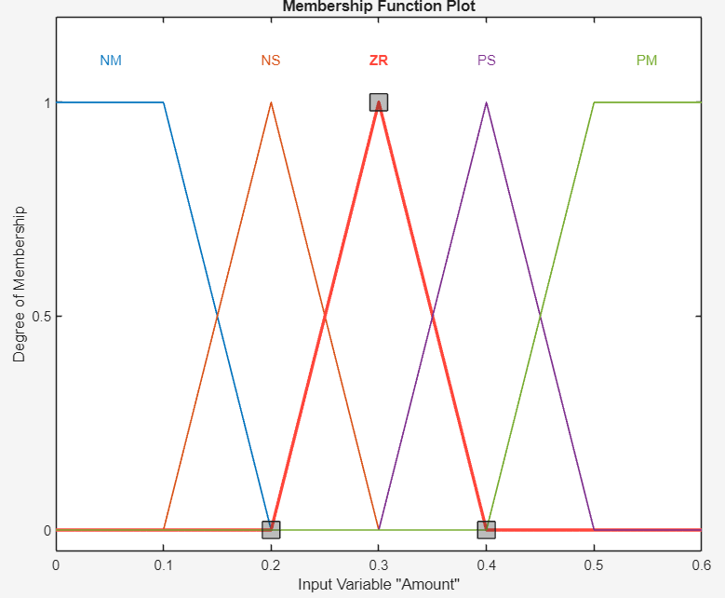

**Time Elapse**

**Range : 0.18 - 0.3**

| **Name** | **Type** | **Parameters** |
| --- | --- | --- |
| NM (Negative Medium) | Trapezoidal | [0.16 0.18 0.2 0.22] |
| NS (Negative Small) | Triangular | [0.2 0.22 0.24] |
| ZR (Zero) | Triangular | [0.22 0.24 0.26] |
| PS (Positive Small) | Triangular | [0.24 0.26 0.28] |
| PM (Positive Medium) | Trapezoidal | [0.26 0.28 0.3 0.32] |

Pada variabel Time ini, memiliki range fungsi dari 0.18 hingga 0.3, parameter diatas menunjukan posisi grafik mereka terhadap fungsi membership itu sendiri.

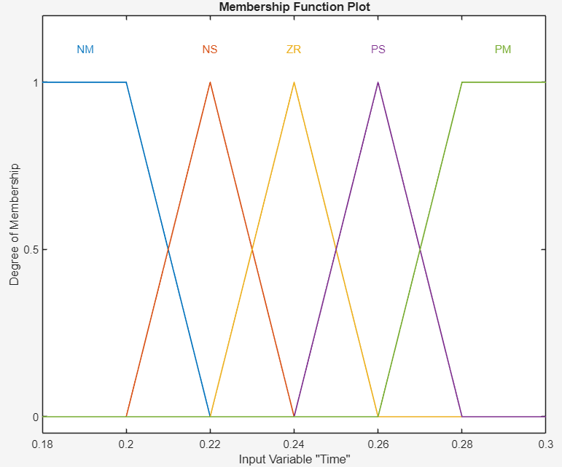

1. **Output Variabel**

Dari kedua variabel input diatas, nantinya akan menentukan apa output yang akan muncul dan itulah perlakuan rice cooker ketika memasak nasi tersebut.

**Temperature**

**Range : 0.4 - 1.0**

| **Name** | **Type** | **Parameters** |
| --- | --- | --- |
| NM (Negative Medium) | Trapezoidal | [0.3 0.4 0.5 0.6] |
| NS (Negative Small) | Triangular | [0.5 0.6 0.7] |
| ZR (Zero) | Triangular | [0.6 0.7 0.8] |
| PS (Positive Small) | Triangular | [0.7 0.8 0.9] |
| PM (Positive Medium) | Trapezoidal | [0.8 0.9 1 1.1] |

Diatas merupakan parameter dari variabel output yaitu temperatur atau suhu. Dari data tersebut akan ada perlakuan yang diberikan kepada rice cooker. Berikut ini adalah perlakuan yang diberikan rice cooker sesuai dengan variabel-variabel input tersebut.

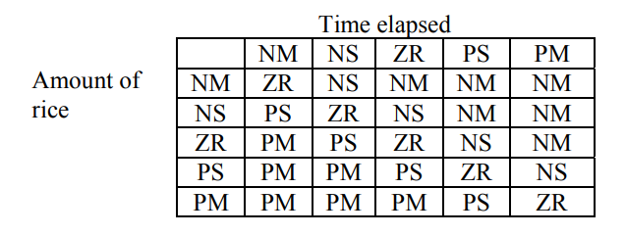

1. **Contoh Penerapan**

Sebagai contoh, misalkan seseorang memasak nasi dengan porsi sebanyak 3 gelas (ZR) kemudian dia melakukan setting waktunya untuk dimasak selama 22 Menit (NS). Kemudian logika fuzzy rice cooker ini akan bereaksi dengan memasak dengan temperatur 80 Celcius (PS), kemudian setelah 22 menit, rice cooker akan menurunkan suhu dan menjadi mode penghangat nasi.